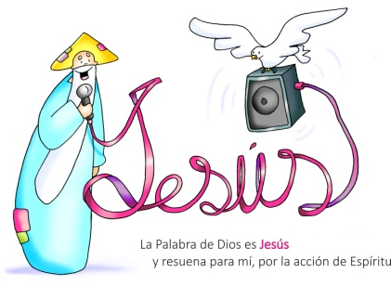
MISA CON NIÑOS

26 de mayo del 2019

Domingo 6º de Pascua-C
S. Juan 14, 23-29: “vendremos a él y haremos morada en él”.
Mensaje: La Palabra de Dios es Jesús
y resuena por el Espíritu....

1. ACOGIDA
Hermanos Y hermanas: -Hermanos y hermanas: Dispongámonos a participar activamente en esta eucaristía. Sobre el altar pongamos nuestras preocupaciones, nuestra vida. En este 6º domingo de Pascua, pedimos por los enfermos y recordamos nuestro compromiso de creyentes de acompañarlos desde la comunidad parroquial. Y abramos el corazón a las lecturas de este domingo que nos dicen que el que guarde y viva la Palabra de Dios, el Padre lo amará y Jesús, el Padre y el Espíritu vivirán en su corazón.
(Salimos con un cartel de un corazón grande con una frase: Dios quiere vivir en mí).
-En el nombre del Padre… Que Cristo resucitado, que nos regala el amor del Padre, esté con vosotros.

2. ASPERSIÓN CON EL AGUA
MONICIÓN a la Aspersión: Con la alegría de ser seguidores de Jesucristo, recordemos ahora nuestro bautismo, que nos hizo hijos de Dios y nos llenó de su Espíritu. (Aspersión)
–Que Dios todopoderoso nos purifique del pecado y, por la celebración de esta eucaristía, nos haga dignos de participar del banquete de su Reino. Amén.

3. PERDÓN (Alternativa)
Al Padre rico en misericordia pedimos perdón por nuestros pecados.
-Porque nos das a Cristo que se hace presente entre nosotros, cada domingo en la eucaristía. Señor ten piedad.
-Porque nos das a Cristo que se hace Pan y Palabra en la mesa del Pan y de la Comunión. Señor ten piedad.
-Porque nos das a Cristo que nos trae la paz y el Espíritu Santo, y se queda con nosotros. Señor ten piedad.

4. MONICIÓN A LAS LECTURAS

En la primera lectura veremos como ya en las primeras comunidades cristianas surgen los primeros conflictos, pero Pablo y Bernabé son enviados para encontrar una solución. El libro del Apocalipsis nos presenta una imagen de la Iglesia, el pueblo de los seguidores de Jesús. En el evangelio, Jesús nos dice que el Padre y él quieren que les dejemos vivir en nuestro corazón.

5. PETICIONES
A Jesús resucitado, que con el padre y el Espíritu quieren habitar en nosotros le decimos: -Quédate conmigo, Señor.
1. Que la iglesia nos regale el perdón de Dios y su amor hecho Pan. Oremos.
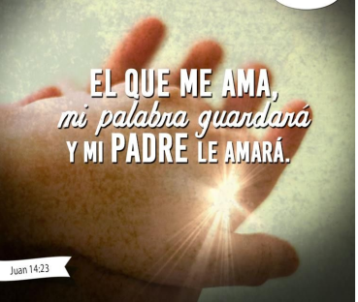
2. Que el Espíritu santo nos lleve a seguir a Jesús. Oremos.
3. Que veamos y tratemos a todos como hermanos. Oremos.
4. Que hagamos sitio a Dios en nuestras vidas. Oremos.
5. Que nuestro corazón sea la casa permanente de Dios. Oremos.
6. Que guardemos la Palabra de Dios y la vivamos. Oremos.
7. Que descubramos a Dios a nuestro lado acompañándonos. Oremos.
8. Que valoremos la misa del domingo acudiendo juntos en familia. Oremos.
9. Que cuidemos a los enfermos dándole nuestro cariño y ayuda. Oremos.
10. Que recemos a María y acudamos a ella todos los días del año. Oremos.
Escucha, Jesús resucitado, nuestra oración, y danos tu Espíritu Santo. Tú que vives y reinas…

6. OFRENDAS
UN ENFERMO (UN ENFERMO, IMPEDIDO O ANCIANO DE LA COMUNIDAD): Aquí me tienes, Señor. No es fácil estar enfermo en una sociedad de sanos y que siente el fracaso por la enfermedad o la muerte. Sin embargo, soy consciente de tu amor y noto la cercanía de tu Espíritu y la caridad de los hermanos. Te ofrezco hoy todos mis sufrimientos y te pido los unas a los de tu Hijo Jesucristo, como una semilla plantada a favor de los demás.
MEDICINAS: Con esta bandeja de medicinas queremos, Señor, representar los sufrimientos de todos los enfermos de nuestra parroquia, de nuestra familia, de nuestra diócesis, de nuestro colegio. Que la Eucaristía, Jesús, sea la fuente de nuestra fuerza y de nuestra salud.
PAN Y VINO: Con este pan y este vino queremos traer hasta el altar nuestro deseo de vivir unidos a Dios, de permanecer en su amor, de dejar que el more en nuestros corazones para ser el motor de nuestras vidas.

7. VIDEOS 6º PASCUA (Haremos morada en él)
-Juan 14,23-29. La promesa del Espíritu Santo, película: http://youtu.be/1juzUjHrIGU
-Más que palabras, reflexión: http://www.quierover.org/portal/watch.php?vid=0b084caf7
-Sueño de paz, reflexión: https://www.youtube.com/watch?v=lcmOCW8lDdk
-Confiar en su presencia, reflexión: http://youtu.be/5U4mSLbeV-s
- Si me amas, reflexión: https://www.youtube.com/watch?v=HEJDmM9kcAI
-Permanezcan en mi Amor, Javier Brú, canción: https://www.youtube.com/watch?v=Bx1eCNEswRY
-Nadie te ama como yo, canción: https://www.youtube.com/watch?v=RPIufPJ07Mo
-La paz os dejo, Jn 14,27, canción: http://youtu.be/AB1697wh0hs
-Jesús te amo (Creer en ti), canción: http://youtu.be/Xdj8cV8cCj8
-Ser madre: https://www.youtube.com/watch?v=7Gg4wglRCsY

8. SUGERENCIAS:
-Busquemos momentos para ocuparnos de nuestra vida interior, el silencio, la oración, todo lo que nos ayuda a que Dios viva de verdad en mi corazón.
-Evitad los insultos, las faltas de respeto, pues en el otro habita Dios.
-Es el día del Enfermos: preparad algún detalle para con los enfermos de la parroquia; flor, la oración del enfermo, una frase como: “tu parroquia reza por ti y te recuerda en tu enfermedad”. Se podría hacer también la celebración comunitaria de la Unción tras una adecuada preparación.
-Hemos hecho muchas peticiones por si coincide con la celebración de primeras comuniones y participen todos.
-Un cartel grande lo dividimos en dos partes, una pequeña y de negro (en la que escribimos MIEDO) y otra grande de colorines (en la que escribimos PAZ). Separa las dos partes la palabra JESÚS en vertical. La idea es que vean que lo que más paz nos da no son las cosas sin las personas (ej: Jesús llevó paz) y los miedos vienen de situaciones.

ORACIÓN POR EL ENFERMO 2019
Estuve enfermo y me visitaste, me llamaste por mi nombre,
y venías cada mañana sonriente a decirme: buenos días.
Fui para ti alguien, y no algo,
aceptaste con paciencia mis impaciencias,
y siempre que venías a verme me dabas paz.
Yo me encontraba con miedo, asustado;
tú me acogiste con serenidad y con cariño,
y diste la vuelta a mi almohada para que me sintiera mejor.
Me trataste con competencia y me diste lo que más necesitaba:
cariño, comprensión, escucha y amor.
Y con todo ello me diste a Dios.

